志工招募資訊
- 招募期間：即日起，至 112年07月31日（一）24時止。
- 錄取名額：50名。
- 招募對象：
凡年滿16歲（含）以上，對體育賽事服務有興趣，願遵守本會志願服務相關規範，完成志工賽前訓練與實習，並有以下資格之一者。
未滿18歲者，請提供法定代理人同意書。
註：因服務時間較長，需請志工夥伴審慎評估自身體力狀況。
(一)全國高中職、大專院校學生或社會人士。
(二)在臺就學之外籍留學生。
(三)在臺之外籍社會人士。
- 優先錄取條件：
- 有志工服務經驗。
- 運動相關科系、活動經驗者。
- 流利英語、日語、韓語，同時具有第三語言溝通能力者。
- 招募與服務時程：
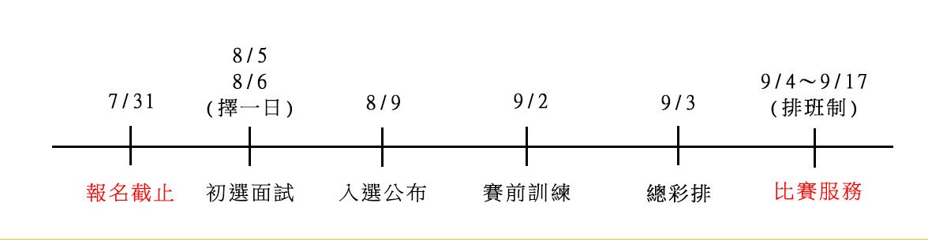
報名招募 | - 即日起～7/31  - 線上報名填寫Google表單為主  - 報名截止後，將E-MAIL、電話通知確認初選面試時間、地點
初選面試 | - 8/5、8/6（擇一日）  *若無法配合上述日期，請提供可面試時段，主辦單位將另與您聯繫  - 地點於大台北地區
入選公布 | - 8/9  - 入選人數：50人  - 入選者公布於官網、FB、IG，E-MAIL及電話通知確認排班時間、集合地點，並加入志工LINE群組
賽前訓練 | - 9/2  - 地點：大台北地區（依LINE群組公告而定）
總彩排 | - 9/3  - 地點：新北市新莊體育館（依LINE群組公告而定）
比賽服務 | - 9/4～9/17 09:00-21:00（依LINE群組公告而定）  - 地點：新北市新莊體育館、南山高中（依主辦單位安排而定）
- 服務地點、集合方式：
- 新北市新莊體育館（新北市新莊區中華路一段75號）
- 南山高中（新北市中和區廣福路41號）
交通方式，均自行前往主辦單位所安排之地點集合，屆時依LINE群組公告而定。
- 志工工作內容
- 協助簽到、控管比賽場地之人員進出、路線指引
- 於比賽場地之服務台，提供參賽隊伍及民眾賽事相關問題之諮詢
- 協助賽務相關工作
- 現場活動支援，協助球員、觀眾相關需求事項
- 協助處理緊急交辦事項
- 文宣包裝、球隊與現場用品補給
- 巡檢場地設施、清潔
- 通報案件彙整
- 與各國選手、教練溝通、互動
- 協助國際事務及語言翻譯等相關工作
- 志工權利與義務：
權利：
- 參與本會訓練及值勤時段執行各項工作時，由本會提供志工保險。
- 本會提供服務期間飲水、餐食、制服。
- 依值勤內容提供教育訓練，增進志工專業技能。
- 全程參與且無缺席者，由本會頒發結業證書，可提供志工服務時數證明。
義務：
- 須參加本會所安排之行前訓練。
- 值勤時儀容應整潔端莊，並恪守工作規則及各項設施。
- 主動配合並積極宣傳本會辦理之各項活動。
- 嚴守志工立場，秉持主動、誠懇、尊重及守信的態度。於任何場合、平台，不得發表不當言論、挑撥對立或有損本會形象之言行。
- 活動聯繫：
聯絡人：李小姐
電話：0966-713-608
E-MAIL：everglorycup2023@gmail.com

**主辦單位保有最終修改、變更、活動解釋及取消本活動之權利，若有相關異動將會公告於網站， 恕不另行通知。

